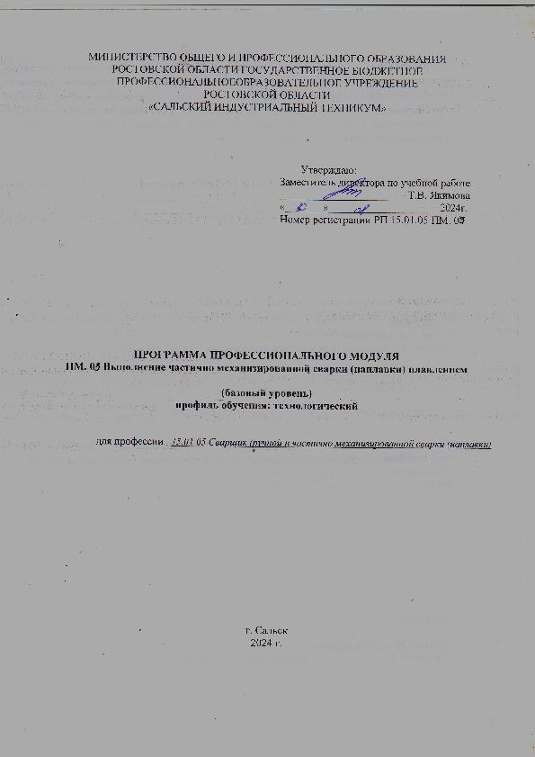

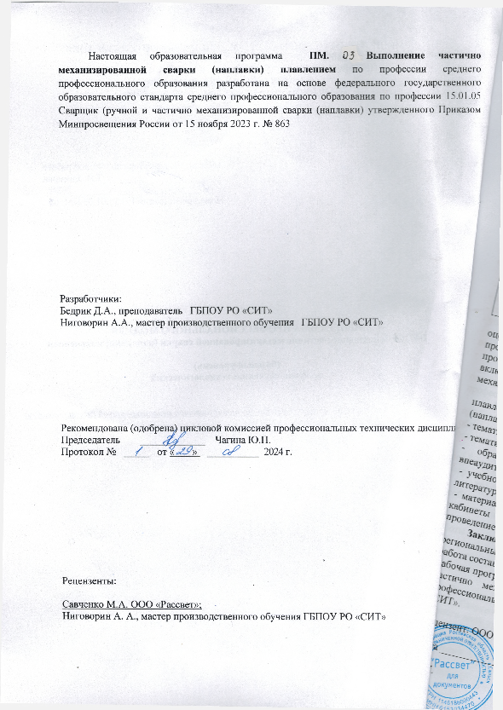
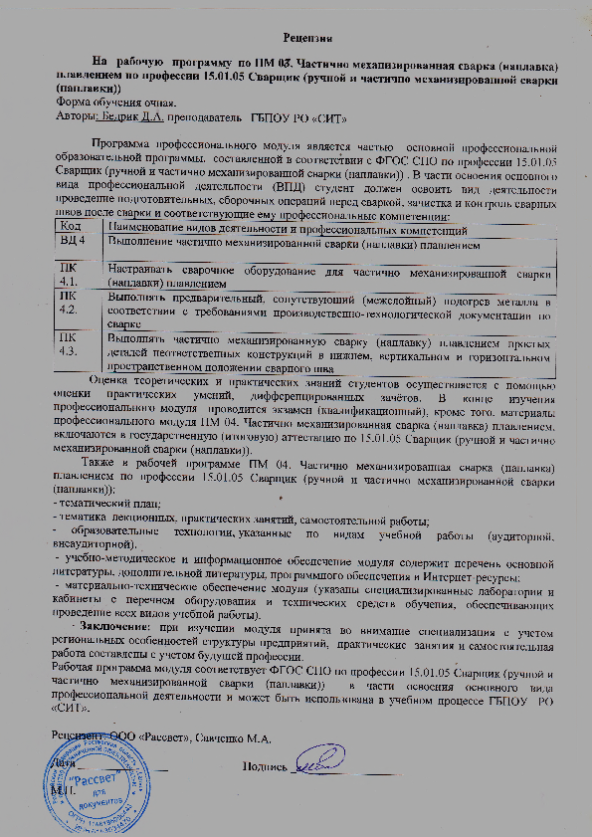
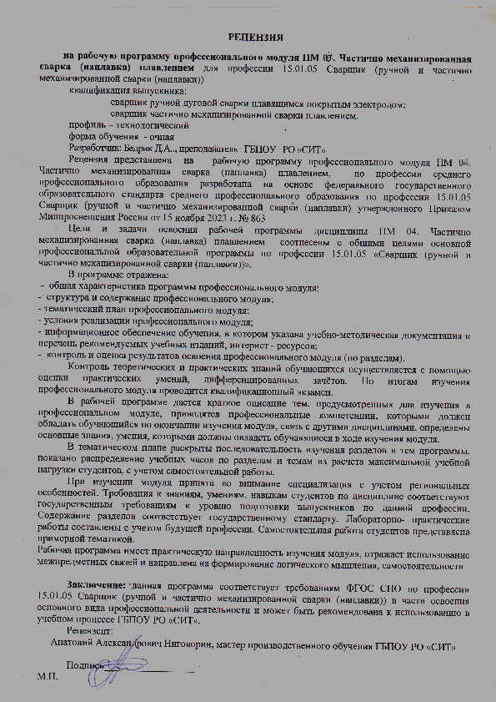

СОДЕРЖАНИЕ

- ОБЩАЯ ХАРАКТЕРИСТИКА ПРИМЕРНОЙ РАБОЧЕЙ ПРОГРАММЫ ПРОФЕССИОНАЛЬНОГО МОДУЛЯ
- СТРУКТУРА И СОДЕРЖАНИЕ ПРОФЕССИОНАЛЬНОГО МОДУЛЯ
- УСЛОВИЯ РЕАЛИЗАЦИИ ПРОФЕССИОНАЛЬНОГО МОДУЛЯ
- КОНТРОЛЬ И ОЦЕНКА РЕЗУЛЬТАТОВ ОСВОЕНИЯ ПРОФЕССИОНАЛЬНОГО МОДУЛЯ

1. ОБЩАЯ ХАРАКТЕРИСТИКА ПРИМЕРНОЙ РАБОЧЕЙ ПРОГРАММЫ
ПРОФЕССИОНАЛЬНОГО МОДУЛЯ
«ПМ.0Х Выполнение частично механизированной сварки (наплавки) плавлением»
^{код и наименование модуля}
1.1. Цель и планируемые результаты освоения профессионального модуля
В результате изучения профессионального модуля обучающихся должен освоить основной вид деятельности выполнение частично механизированной сварки (наплавки) плавлением и соответствующие ему общие компетенции и профессиональные компетенции:
    - Перечень общих компетенций
Код | Наименование общих компетенций
ОК 01. | Выбирать способы решения задач профессиональной деятельности применительно к различным контекстам
ОК 02. | Использовать современные средства поиска, анализа и интерпретации информации и информационные технологии для выполнения задач профессиональной деятельности
ОК 03. | Планировать и реализовывать собственное профессиональное и личностное развитие, предпринимательскую деятельность в профессиональной сфере, использовать знания по правовой и финансовой грамотности в различных жизненных ситуациях
ОК 04. | Эффективно взаимодействовать и работать в коллективе и команде;
ОК 05. | Осуществлять устную и письменную коммуникацию на государственном языке Российской Федерации с учетом особенностей социального и культурного контекста
ОК 06. | Проявлять гражданско-патриотическую позицию, демонстрировать осознанное поведение на основе традиционных российских духовно-нравственных ценностей, в том числе с учетом гармонизации межнациональных и межрелигиозных отношений, применять стандарты антикоррупционного поведения
ОК 07. | Содействовать сохранению окружающей среды, ресурсосбережению, применять знания об изменении климата, принципы бережливого производства, эффективно действовать в чрезвычайных ситуациях
ОК 08. | Использовать средства физической культуры для сохранения и укрепления здоровья в процессе профессиональной деятельности и поддержания необходимого уровня физической подготовленности
ОК 09. | Пользоваться профессиональной документацией на государственном и иностранном языках

1.1.2. Перечень профессиональных компетенций
Код | Наименование видов деятельности и профессиональных компетенций
ВД Х | Выполнение частично механизированной сварки (наплавки) плавлением
ПК Х.1. | Настраивать сварочное оборудование для частично механизированной сварки (наплавки) плавлением
ПК Х.2. | Выполнять предварительный, сопутствующий (межслойный) подогрев металла в соответствии с требованиями производственно-технологической документации по сварке
ПК Х.3. | Выполнять частично механизированную сварку (наплавку) плавлением простых деталей неответственных конструкций в нижнем, вертикальном и горизонтальном пространственном положении сварного шва

1.1.3. В результате освоения профессионального модуля обучающийся должен:
Владеть навыками | Настройка оборудования для частично механизированной сварки (наплавки) плавлением для выполнения сварки  Выполнение предварительного, сопутствующего (межслойного) подогрева металла  Выполнять частично механизированную сварку (наплавку) плавлением простых деталей неответственных конструкций
Уметь | Настраивать сварочное оборудование для частично механизированной сварки (наплавки) плавлением  Владеть техникой предварительного, сопутствующего (межслойного) подогрева металла в соответствии с требованиями производственно-технологической документации по сварке  Владеть техникой частично механизированной сварки (наплавки) плавлением простых деталей неответственных конструкций в нижнем, вертикальном и горизонтальном пространственном положении сварного шва
Знать | Основные группы и марки материалов, свариваемых частично механизированной сваркой (наплавкой) плавлением. Сварочные (наплавочные) материалы для частично механизированной сварки (наплавки) плавлением  Выбор режима подогрева и порядок проведения работ по предварительному, сопутствующему (межслойному) подогреву металла. Причины возникновения и меры предупреждения внутренних напряжений и деформаций в свариваемых (наплавляемых) изделиях  Техника и технология частично механизированной сварки (наплавки) плавлением для сварки простых деталей неответственных конструкций в нижнем, вертикальном и горизонтальном пространственном положении сварного шва

1.2. Количество часов, отводимое на освоение профессионального модуля

Всего часов _438_______________________
в том числе в форме практической подготовки__318___________
Из них на освоение МДК__108_____________
в том числе самостоятельная работа__________
практики, в том числе учебная _174_____________
производственная _144________
Промежуточная аттестация ____________.

2. Структура и содержание профессионального модуля
2.1. Структура профессионального модуля
Коды профессиональных общих компетенций | Наименования разделов профессионального модуля | Всего, час. | В т.ч. в форме практической. подготовки | Объем профессионального модуля, ак. час.
 |  |  |  | Обучение по МДК |  |  |  |  |  |  | Практики
 |  |  |  | Всего | В том числе
 |  |  |  |  | Лабораторных. и практических. занятий | Курсовых работ (проектов) | Самостоятельная работа | Промежуточная аттестация | Учебная |  |  | Производственная
1 | 2 | 3 | 4 | 5 | 6 | 7 | 8 | 9 | 10 |  |  | 11
ПК 4.1-4.3  ОК 01-09 | МДК. 04.01.  Сварочные материалы и оборудование для частично механизированной сварки (наплавки) плавлением | 108 | 36 | 72 | 36 | Х | Х | Х
 | Учебная практика | 174 | 174 |  |  |  |  |  | 174
 | Производственная практика, часов (итоговая (концентрированная практика) | 144 | 144 |  |  |  |  |  |  |  |  | 144
 | Промежуточная аттестация | Х | Х
 | Всего: | 288 | 354 | 72 | 36 | Х | Х | Х |  | 174 |  | 144

2.2. Тематический план и содержание профессионального модуля (ПМ)
Наименование разделов и тем профессионального модуля (ПМ), междисциплинарных курсов (МДК) | Содержание учебного материала,  лабораторные работы и практические занятия, самостоятельная учебная работа обучающихся, курсовая работа (проект) (если предусмотрены) | Объем, акад. ч / в том числе в форме практической подготовки, акад ч
1 | 2 | 3
МДК. 04.01. Сварочные материалы и оборудование для частично механизированной сварки (наплавки) плавлением |  | 108 |  | 36
Тема 1.1. Оборудование  сварочного поста для частично механизированной сварки (наплавки) плавлением | Содержание | 22 |  | 2
 | 1. Типовое оборудование сварочного поста для частично механизированной сварки (наплавки) плавлением в защитном газе. | 2
 | 2. Классификация источников питания для частично механизированной сварки | 4
 | 3. Сварочные полуавтоматы, применяемые для частично механизированной сварки (наплавки) плавлением в защитном газе: классификация, устройство и основные узлы, электрические схемы, технические характеристики | 4
 | 4. Вспомогательное оборудование и аппаратура для частично механизированной сварки (наплавки) плавлением в защитном газе (общие сведения) | 2
 | 5. Сварочные установки | 2
 | 6. Кантователи, манипуляторы, позиционеры, вращатели | 4
 | 7. Устройство, назначение принцип работы автоматов АСТ | 2
 | В том числе практических занятий и лабораторных работ | 2 |  | 2
 | Практическое занятие № 1. Оборудование сварочного поста для частично механизированной сварки (наплавки) плавлением в защитном газе | 2 |  | 2
Тема 1.2. Сварочные материалы для частично механизированной сварки (наплавки) | Содержание | 38 |  | 14
 | 1. Общие сведения о технологии механизированной дуговой сварки | 2
 | 2. Основные группы и марки материалов, свариваемых частично механизированной сваркой (наплавкой) плавлением | 2
 | 3. Сварочные материалы для механизированной сварки (наплавки) плавлением. | 2
 | 4. Параметры режима частично механизированной сварки (наплавки) плавлением в защитном газе | 2
 | 5. Механизированная сварка порошковой проволокой | 2
 | 6. Механизированная сварка открытой дугой самозащитной проволокой | 2
 | 7. Особенности выбора сварочных материалов для частично механизированной сварки (наплавки) плавлением в защитном газе различных конструкций из углеродистой, конструкционной и легированной стали. | 2
 | 8. Особенности выбора сварочных материалов для частично механизированной сварки (наплавки) плавлением в защитном газе различных конструкций из цветных металлов и их сплавов. | 4
 | 9. Дефекты сварных швов конструкций из углеродистой, конструкционной и легированной стали, цветных металлов и их сплавов, выполненных частично механизированной сварки (наплавки) плавлением в защитном газе, способы их предупреждения и устранения | 4
 | 10. Меры безопасности при проведении частично механизированной сварки (наплавки) плавлением в защитном газе. | 2
 | В том числе практических занятий и лабораторных работ | 14 |  |  | 14
 | Практическое занятие №2. Основные сварочные материалы для частично механизированной сварки (наплавки) плавлением в защитном газе. | 2 |  |  | 2
 | Практическое занятие № 3. Выбор сварочных материалов для выполнения сварных соединений из конструкционной стали. | 2 |  |  | 2
 | Практическое занятие № 4. Выбор сварочных материалов для выполнения сварных соединений из легированной стали. | 2 |  |  | 2
 | Практическое занятие № 5. Выбор сварочных материалов для выполнения сварных соединений из углеродистой стали. | 2 |  |  | 2
 | Практическое занятие № 6. Выбор сварочных материалов для выполнения сварных соединений из цветных металлов. | 2 |  |  | 2
 | Практическое занятие № 7. Выбор и установка режимов сварки по заданным параметрам. | 2 |  |  | 2
 | Практическое занятие № 8. Определение и выбор способа устранения дефектов сварных соединений. | 2 |  |  | 2
Тема 1.3. Технология частично механизированной сварки плавлением в защитном газе углеродистых и легированных сталей, цветных металлов и их сплавов | Содержание | 48 |  |  | 20
 | 1. Классификация сварных соединений и швов. | 2
 | 2. Конструктивные элементы сварных соединений | 2
 | 3. Углеродистые стали. Легированные стали | 2
 | 4. Параметры режима частично механизированной сварки (наплавки) плавлением в защитном газе | 4
 | 5. Особенности техники и технологии частично механизированной сварки (наплавки) плавлением в защитном газе различных конструкций из углеродистой, конструкционной и легированной стали | 4
 | 6. Технологические особенности сварки низкоуглеродистых, среднеуглеродистых сталей | 2
 | 7. Технологические особенности сварки хромистых, хромоникелевых сталей и сплавов | 4
 | 8. Особенности техники и технологии частично механизированной сварки (наплавки) плавлением в защитном газе различных конструкций из цветных металлов и их сплавов | 4
 | 9. Порядок проведения работ по предварительному, сопутствующему (межслойному)  подогреву металла | 2
 | 10. Причины возникновения и меры предупреждения внутренних напряжений и деформации в свариваемых изделиях | 2
 | В том числе практических занятий и лабораторных работ | 20 | 20
 | Практическое занятие № 9. Отработка навыков техники частично механизированной сварки в защитном газе в нижнем положении стыковых швов | 4 | 4
 | Практическое занятие № 10. Отработка навыков техники частично механизированной сварки в защитном газе в вертикальном положении стыковых швов | 4 | 4
 | Практическое занятие № 11. Отработка навыков техники частично механизированной сварки в защитном газе в горизонтальном положении стыковых швов | 4 | 4
 | Практическая работа №12 Отработка навыков техники частично механизированной сварки в защитном газе в нижнем положении угловых швов | 4 | 4
 | Практическая работа №13 Отработка навыков техники частично механизированной сварки в защитном газе в вертикальном положении угловых швов | 4 | 4
Учебная практика  Виды работ  - Организация рабочего места и правила безопасности труда при частично механизированной сварки (наплавке) плавлением  - Комплектация сварочного поста частично механизированной сварки (наплавки) плавлением  - Настройка оборудования для частично механизированной сварки (наплавки) плавлением  - Зажигание сварочной дуги  - Выбор наиболее подходящего диаметра сварочной проволоки и расхода защитного газа  - Подбор режима частично механизированной сварки (наплавки) плавлением углеродистых и конструкционных сталей  - Подготовка под сварку деталей из углеродистых и конструкционных сталей  - Организация рабочего места и правила безопасности труда при частично механизированной сварки (наплавке) плавлением  - Подготовка под сварку деталей из углеродистых и конструкционных сталей, цветных металлов и их сплавов.  - Сборка деталей из углеродистых и конструкционных сталей, цветных металлов и их сплавов с применением приспособлений и их прихватках.  - Сварка стыкового соединения пластин толщиной 2-20 мм в нижнем положении сварного шва  - Сварка стыкового соединения пластин толщиной 2-20 мм в вертикальном положении сварного шва  - Сварка стыкового соединения пластин толщиной 2-20 мм в горизонтальном положении сварного шва  - Сварка таврового соединения пластин толщиной 2-20 мм в нижнем положении сварного шва  - Сварка таврового соединения пластин толщиной 2-20 мм в вертикальном положении сварного шва  - Сварка углового соединения пластин толщиной 2-20 мм в нижнем положении сварного шва  - Сварка углового соединения пластин толщиной 2-20 мм в вертикальном положении сварного шва.  - Сварка углового соединения пластин толщиной 2-20 мм в горизонтальном положении сварного шва  - Частично механизированная наплавка углеродистых и конструкционных сталей.  - Исправление дефектов сварных швов. Выполнение комплексной работы. |  | 174
Производственная практика (если предусмотрено рассредоточенное прохождение практики)  Виды работ  - Организация рабочего места и правила безопасности труда при частично механизированной сварке (наплавке) плавлением в защитных газах.  - Чтение чертежей, схем, маршрутных и технологических карт.  - Выполнение подготовки деталей из углеродистых и конструкционных сталей под сварку.  - Выполнение сборки деталей из углеродистых и конструкционных сталей под сварку на прихватках и с применением сборочных приспособлений.  - Выполнение частично механизированной сварки угловых и стыковых швов пластин из углеродистых и конструкционной стали в различных положениях сварного шва. |  | 144
Всего |  | 438

3. УСЛОВИЯ РЕАЛИЗАЦИИ ПРОФЕССИОНАЛЬНОГО МОДУЛЯ

3.1. Для реализации программы профессионального модуля должны быть предусмотрены следующие специальные помещения:
Оборудование учебного кабинета:
- посадочные места обучающихся (по количеству обучающихся);
- рабочее место преподавателя;
- комплекты учебных плакатов и таблиц по темам;
- комплект методической документации по предмету.
Технические средства обучения:
- компьютер с лицензионным программным обеспечением и мультимедиапроектор.

Мастерские слесарная, сварочная для сварки металлов, оснащенные в соответствии с п. 6.1.2.4 примерной образовательной программы по данной профессии.

СЛЕСАРНОЙ: |  | СВАРОЧНОЙ:
молоток резиновый | 15 | линейка металлическая | 17
зубило | 23 | чертилка по металлу | 15
набор сверл | 6 | очки защитные | 40
слесарные верстаки | 15 | плашки | 3
молоток слесарный | 20 | пассатижи | 8
комплект оборудования для слесарной мастерской | 15 | Инвертор сварочный MIG 200 | 1
щетка сабля | 15 | Инверторная установка TIG-200P | 1
угольник металлический | 13 | Газовая горелка | 1
ворот для лерки | 6 | Проволока самозащитная Е71Т-11 | 5 кг
клеймо | 1 | Электрододержатели 500А | 10
ножницы МЖ-214 | 1 | Баллон аргоновый | 1
набор инструментов | 4 | Сварочный наконечник Сu M | 10
ножовка по металлу | 10 | Сварочные электроды WY-20 | 10 кг
отвертка | 12 | Спрей антипригарный Binzel | 1
плоскогубцы | 4 | Сварочный наконечник Al М | 10
лом | 2 | Рукав кислородный | 30 м
пресс-ножницы | 2 | Регулятор для углекислоты и аргона У30/АР С 40Р С ротаметром | 1
рама ножовочная | 3 | Прутки нержавеющие TIG ER-308LSi | 5 кг
полотно ножовочное | 35 | Прутки алюминиевые TIG ER-4043 d 2,0 мм 1000 мм | 5
станок сверлильный настольный | 2 | Проволока сварочная омедненная 1,0 мм | Масса 5,0 кг
ключ разводной | 3 | Проволока самозащитная Е71Т-11 ø 1мм | 1 кассета
циркуль | 1 | Припой ПОС-61 | 0,5 кг
мультиметр 9205 | 1 | Инвертор сварочный САИ 190 140-240В 10-190А | 1
станок заточной | 1 | Резак пропановый | 1
центр вращения | 1 | Редуктор пропановый | 2
гибочное приспособление | 1 | Редуктор кислородный БКО-50-5Ал | 2
бокорезы | 1 | Баллон с углекислотой | 1
станок токарный винтовой | 1 | сварочный инвертор | 1
электропаяльник ЭПСН-100 | 1 | самоходный сварочный аппарат | 1
машинка шлифовальная угловая KAG 115/500М | 1 | полуавтомат шланговый | 1
строительные материалы (арматура) | 1 | сварочный трансформатор | 1
раковина с подачей холодной и горячей воды | 1 | сварочный инвертор | 1
средства индивидуальной защиты | 1 | шкаф для хранения специальной одежды | 1
аптечка. | 1 | вытяжная и приточная вентиляция | 1
Флюс для AL ф 61 | 1 | Электроды вольфрамовые WT-20 D 2.4 | 10
Ящик для инструментов STELS | 1 | Комплект оборудования для сварочной лаборатории | 1
Трансформатор ТДМ | 6 | Трансформатор сварочный | 1
Аппарат аргонодуговой с варки | 1 | Выпрямитель сварочный | 1
Газовый генератор АСП 15 | 1 | Полуавтомат звезда ПДГ | 1
 |  | Электросварочное оборудование | 1

Оснащенные базы практики в соответствии с п 6.1.2.5 образовательной программы по профессии.

3.2. Информационное обеспечение реализации программы
Для реализации программы библиотечный фонд образовательной организации должен иметь печатные и/или электронные образовательные и информационные ресурсы
для использования в образовательном процессе. При формировании библиотечного фонда образовательной организации выбирается не менее одного издания из перечисленных ниже печатных изданий и (или) электронных изданий в качестве основного, при этом список может быть дополнен новыми изданиями.

3.2.1. Основные печатные издания
- Овчинников В.В. О-35 Частично механизированная сварка (наплавка) плавлением в защитном газе: учебник / В.В. Овчинников. — Москва: КНОРУС, 2019. — 196 с. — (Среднее профессиональное образование).
- Овчинников В.В. Контроль качества сварных соединений: Учебник / В.В. Овчиников. – Москва; Вологда : Инфра-Инженерия, 2022. – 208 с. : ил.,табл..
- Овчинников, В. В. Охрана труда при производстве сварочных работ : учебник / В. В. Овчинников. — Москва, Вологда: Инфра-Инженерия, 2022. — 236 c
- Овчинников В.В. Основы теории сварки и резки металлов: учебник / В.В. Овчиников. – Москва: КНОРУС, 2022.. – 242 с. — (Среднее профессиональное образование).
- В.В.Овчинников. Основы технологии сварки и сварочное оборудование. Учебник.- М.: Издательский центр, Академия, 2018.- 252 с. .
- В.В.Овчинников. Технология производства сварных конструкций. Учебник.- М.: Издательский центр, Академия, 2018.- 270 с.
- В.П.Лялякин, Д.Б.Слинко. Частично механизированная сварка (наплавка) плавлением. Учебник.- М.: Издательский центр, Академия, 2018.- 189 с.
- В.В.Овчинников. Сварка и резка деталей из различных сталей, цветных металлов и их сплавов, чугунов во всех пространственных положениях. Учебник.-М.: Издательский центр, Академия, 2014.- 299 с.
- В.В.Овчинников. Подготовительные и сборочные операции перед сваркой. Учебник.- М.: Издательский центр, Академия, 2018.- 191 с.

3.2.2. Основные электронные издания
1. Электронный ресурс «Сварка», форма доступа: www.svarka-reska.ruwww.svarka.net www.svarka-reska.ru
2. Электронный сайт «Сварка и сварщик», форма доступа: www.weldering.com
3. Электронный сайт: MIG-MAG сварка rus (welding-mag.ru)

3.2.3. Дополнительные источники
- Михайлицын, С. В. Сварочные и наплавочные материалы: учебник / С. В. Михайлицын, И. Н. Зверева, М. А. Шекшеев. — Москва, Вологда : Инфра-Инженерия, 2020. — 228 c.
- Овчинников, В. В. Источники питания для сварки : учебник / В. В. Овчинников. - Москва : Инфра-Инженерия, 2020. - 244 с.
- Михайлицын С.В., Шекшеев М.А. Основы сварочного производства 2-е изд. — Учебник. — Москва; Вологда: Инфра-Инженерия, 2019. — 260 с
- Г.Г.Чернышов. Материалы и оборудование для сварки плавлением и термической резки. Учебник.-М.: Издательский центр, Академия, 2012.-231 с.
- В.В.Овчинников. Дефектация сварных швов и контроль качества сварных соединений: Учебник. - М.: Издательский центр, Академия, 2013. – 223 с.
- А.М.Адаскин, В.М.Зуев.Материаловедение (металлообработка). Учебник.-М.: Издательский центр, Академия, 2010.
- Е.А.Банников Электрогазосварочные работы. Уч.пос. М.: Современная школа, 2009.
- М.С.Баранов.Технология производства сварных конструкций. Учебник. М.:Машиностроение, 1966
- А.В.Беляев, М.Г.Толстой. Монтаж сборных железобетонных конструкций. Уч.пос. М.: Высшая школа, 1981.
- В.С.Виноградов. Электрическая дуговая сварка. Учебник. М.: Издательский центр, Академия, 2007.
- В.Н.Галушкина. Технология производства сварных конструкций. Учебник. М.: Издательский центр, Академия, 2010.
- А.И.Герасименко. Основы электрогазосварки. Учеб.пос. Ростов-на-Дону, Феникс, 2005.
- Ю.В.Казаков. Сварка и резка материалов.Учебник. М.: Издательский центр, Академия, 2000.
- Л.А.Колчанов. Сварочное производство. Учеб.пос. Ростов-на-Дону, Феникс, 2002. .
- В.В.Овчинников. Технология электросварочных и газосварочных работ.М.: Издательский центр, Академия, 2010.
- В.В.Овчинников. Оборудование, механизация и автоматизация сварочных процессов. Иллюстрированное пособие.М.: Издательский центр, Академия, 2010.
- Г.Г.Чернышов. Основы теории сварки и термической резки металлов.Учебник, М.: Издательский центр, Академия, 2010.
- Г.Г.Чернышов. Справочник электрогазосварщика и газорезчика. Уч.пос. М,:Издательский центр, Академия, 2010.

4. КОНТРОЛЬ И ОЦЕНКА РЕЗУЛЬТАТОВ ОСВОЕНИЯ
ПРОФЕССИОНАЛЬНОГО МОДУЛЯ
Код и наименование профессиональных и общих компетенций, формируемых в рамках модуля | Критерии оценки | Методы оценки
ПК 4.1. Настраивать сварочное оборудование для частично механизированной сварки (наплавки) плавлением | Объясняет устройство сварочного и вспомогательного оборудования для частично механизированной сварки плавлением, назначение и условия работы контрольно-измерительных приборов, правила их эксплуатации и область применения. | Экспертное наблюдение выполнения практических работ, оценка результатов практического обучения
ПК 4.2. Выполнять предварительный, сопутствующий (межслойный) подогрев металла в соответствии с требованиями производственно-технологической документации по сварке | Излагает этапы проведения  Предварительного и сопутствующего (межслойного) подогрева металла.  Объясняет причины возникновения и меры предупреждения внутренних напряжений и деформаций в свариваемых изделиях. | Экспертное наблюдение выполнения практических работ, оценка результатов практического обучения
ПК 4.3. Выполнять частично механизированную сварку (наплавку) плавлением простых деталей неответственных конструкций в нижнем, вертикальном и горизонтальном пространственном положении сварного шва | Перечисляет основные группы и марки материалов, свариваемых частично механизированной сваркой плавлением.  Осуществляет подбор сварочных материалов для частично механизированной сварки плавлением.  Выполняет технологию частично механизированной сварки сталей во всех пространственных положениях сварного шва.  Объясняет причины возникновения и меры предупреждения внутренних напряжений и деформаций в свариваемых изделиях.  Анализирует причины возникновение дефектов сварных швов при частично механизированной сварке сталей, и устраняет их  Осуществляет подбор наплавочных материалов для частично механизированной наплавки плавлением.  Объясняет этапы подготовки и проверки сварочных материалов для частично механизированной наплавки в защитном газе.  Выполняет частично механизированную наплавку в защитном газе различных деталей.  Объясняет причины возникновения и меры предупреждения внутренних напряжений и деформаций в наплавляемых изделиях. | Экспертное наблюдение выполнения практических работ, оценка результатов практического обучения
ОК 01. Выбирать способы решения задач профессиональной деятельности применительно к различным контекстам | Распознает задачу и/или проблему в профессиональном и/или социальном контексте; определяет этапы решения задачи; выявляет и осуществляет эффективный поиск информации, необходимой для решения задачи и/или проблемы;  оценивает результат и последствия своих действий (самостоятельно или с помощью наставника) | Опрос, лист наблюдений
ОК 02. Использовать современные средства поиска, анализа и интерпретации информации и информационные технологии для выполнения задач профессиональной деятельности | Определяет задачи для поиска информации; определяет необходимые источники информации; планирует процесс поиска; структурирует получаемую информацию | Опрос, лист наблюдений
ОК 03. Планировать и реализовывать собственное профессиональное и личностное развитие, предпринимательскую деятельность в профессиональной сфере, использовать знания по правовой и финансовой грамотности в различных жизненных ситуациях | Определяет актуальность нормативно-правовой документации в профессиональной деятельности. Выстраивает траекторию профессионального развития и самообразования | Опрос, лист наблюдений
ОК 04. Эффективно взаимодействовать и работать в коллективе и команде; | Осуществляет организацию работы коллектива и команды; взаимодействует с коллегами, руководством, клиентами в ходе профессиональной деятельности | Опрос, лист наблюдений
ОК 05. Осуществлять устную и письменную коммуникацию на государственном языке Российской Федерации с учетом особенностей социального и культурного контекста | Грамотно излагает свои мысли и оформляет документы по профессиональной тематике на государственном языке, проявляет толерантность в рабочем коллективе | Опрос, лист наблюдений
ОК 06. Проявлять гражданско-патриотическую позицию, демонстрировать осознанное поведение на основе традиционных российских духовно-нравственных ценностей, в том числе с учетом гармонизации межнациональных и межрелигиозных отношений, применять стандарты антикоррупционного поведения | Описывает значимость своей профессии; умеет применять стандарты антикоррупционного поведения | Опрос, лист наблюдений
ОК 07. Содействовать сохранению окружающей среды, ресурсосбережению, применять знания об изменении климата, принципы бережливого производства, эффективно действовать в чрезвычайных ситуациях | Соблюдает нормы экологической безопасности; определяет направления ресурсосбережения в рамках профессиональной деятельности по профессии, осуществлять работу с соблюдением принципов бережливого производства | Опрос, лист наблюдений
ОК 08. Использовать средства физической культуры для сохранения и укрепления здоровья в процессе профессиональной деятельности и поддержания необходимого уровня физической подготовленности | Использует физкультурно-оздоровительную деятельность для укрепления здоровья, достижения жизненных и профессиональных целей | Опрос, лист наблюдений
ОК 09. Пользоваться профессиональной документацией на государственном и иностранном языках | Понимает общий смысл четко произнесенных высказываний на известные темы (профессиональные и бытовые), понимает тексты на базовые профессиональные темы; участвует в диалогах на знакомые общие и профессиональные темы | Опрос, лист наблюдений

В данном подразделе указываются только те компетенции, которые формируются в рамках данного модуля и результаты которых будут оцениваться в рамках оценочных процедур по модулю.

